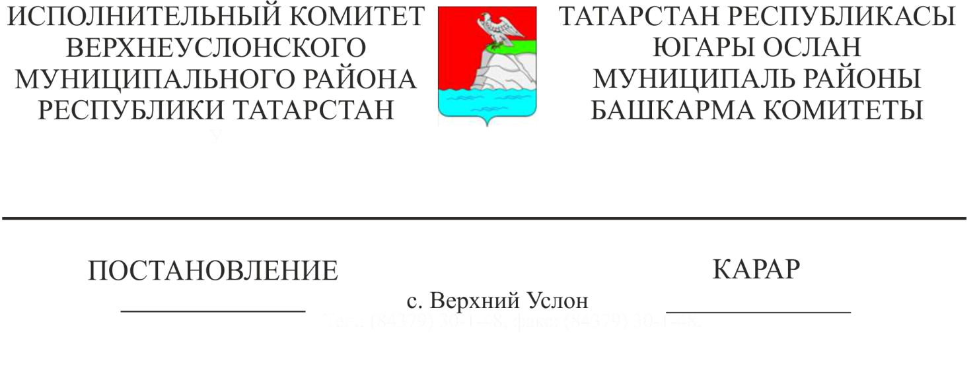
18.03.2019 263
О внесении изменений в Постановление Исполнительного комитета Верхнеуслонского муниципального района от 06.12.2018 № 1413 «Об утверждении административного регламента предоставления муниципальной услуги по направлению уведомления о соответствии (несоответствии) построенных или реконструированных объекта индивидуального жилищного строительства или садового дома требованиям законодательства о градостроительной деятельности»

В целях реализации Федерального закона от 27 июля 2010 года № 210-ФЗ «Об организации предоставления государственных и муниципальных услуг», руководствуясь постановлением Кабинета Министров Республики Татарстан от 02.11.2010 № 880 «Об утверждении Порядка разработки и утверждения административных регламентов предоставления государственных услуг исполнительными органами государственной власти Республики Татарстан и о внесении изменений в отдельные постановления Кабинета Министров Республики Татарстан», в соответствии с порядком разработки и утверждения административных регламентов предоставления государственных услуг исполнительными органами власти Республики Татарстан, Уставом Верхнеуслонского муниципального района Республики, Исполнительный комитет Верхнеуслонского муниципального района Республики Татарстан ПОСТАНОВЛЯЕТ:
Внести в Постановление Исполнительного комитета Верхнеуслонского муниципального района от 06.12.2018 № 1413 «Об утверждении административного регламента предоставления муниципальной услуги по направлению уведомления о соответствии (несоответствии) построенных или реконструированных объекта индивидуального жилищного строительства или садового дома требованиям законодательства о градостроительной деятельности»» следующие изменения и дополнения:
1. В пункте 3.1.1 исключить подпункт 3) проведение общественных обсуждений или публичных слушаний и подготовка заключения;
2. Пункт 3.4.1 изложить в следующей редакции: «Специалист Отдела:
проводит проверку соответствия указанных в уведомлении об окончании строительства параметров построенных или реконструированных объекта индивидуального жилищного строительства или садового дома действующим на дату поступления уведомления о планируемом строительстве предельным параметрам разрешенного строительства, реконструкции объектов капитального строительства, установленным правилами землепользования и застройки, документацией по планировке территории, и обязательным требованиям к параметрам объектов капитального строительства, установленным Градостроительным кодексом РФ, другими федеральными законами (в том числе в случае, если указанные предельные параметры или обязательные требования к параметрам объектов капитального строительства изменены после дня поступления в соответствующий орган уведомления о планируемом строительстве и уведомление об окончании строительства подтверждает соответствие параметров построенных или реконструированных объекта индивидуального жилищного строительства или садового дома предельным параметрам и обязательным требованиям к параметрам объектов капитального строительства, действующим на дату поступления уведомления о планируемом строительстве). В случае, если уведомление об окончании строительства подтверждает соответствие параметров построенных или реконструированных объекта индивидуального жилищного строительства или садового дома предельным параметрам и обязательным требованиям к параметрам объектов капитального строительства, действующим на дату поступления уведомления об окончании строительства, осуществляется проверка соответствия параметров построенных или реконструированных объекта индивидуального жилищного строительства или садового дома указанным предельным параметрам и обязательным требованиям к параметрам объектов капитального строительства, действующим на дату поступления уведомления об окончании строительства;
2) проверяет путем осмотра объекта индивидуального жилищного строительства или садового дома соответствие внешнего облика объекта индивидуального жилищного строительства или садового дома описанию внешнего вида таких объекта или дома, являющемуся приложением к уведомлению о планируемом строительстве (при условии, что застройщику в срок, предусмотренный пунктом 3 части 8 статьи 51.1 Градостроительного кодекса РФ, не направлялось уведомление о несоответствии указанных в уведомлении о планируемом строительстве параметров объекта индивидуального жилищного строительства или садового дома установленным параметрам и (или) недопустимости размещения объекта индивидуального жилищного строительства или садового дома на земельном участке по основанию, указанному в пункте 4 части 10 статьи 51.1 Градостроительного кодекса РФ), или типовому архитектурному решению, указанному в уведомлении о планируемом строительстве, в случае строительства или реконструкции объекта индивидуального жилищного строительства или садового дома в границах исторического поселения федерального или регионального значения;
3) проверяет соответствие вида разрешенного использования объекта индивидуального жилищного строительства или садового дома виду разрешенного использования, указанному в уведомлении о планируемом строительстве;
4) проверяет допустимость размещения объекта индивидуального жилищного строительства или садового дома в соответствии с ограничениями, установленными в соответствии с земельным и иным законодательством Российской Федерации на дату поступления уведомления об окончании строительства, за исключением случаев, если указанные ограничения предусмотрены решением об установлении или изменении зоны с особыми условиями использования территории, принятым в отношении планируемого к строительству, реконструкции объекта капитального строительства и такой объект капитального строительства не введен в эксплуатацию».

Врио руководителя
Исполнительного комитета В.С. Тимиряев

Мингазов З.З.
2 экз.

